OBJAVA ZA MEDIJE

GLAVNI TAJNIK HAZU AKADEMIK PAVAO RUDAN PRIMIO PREDSJEDNIKA AMERIČKE AKADEMIJE ZA FORENZIČKE ZNANOSTI (AAFS) JOHNA GERNSA

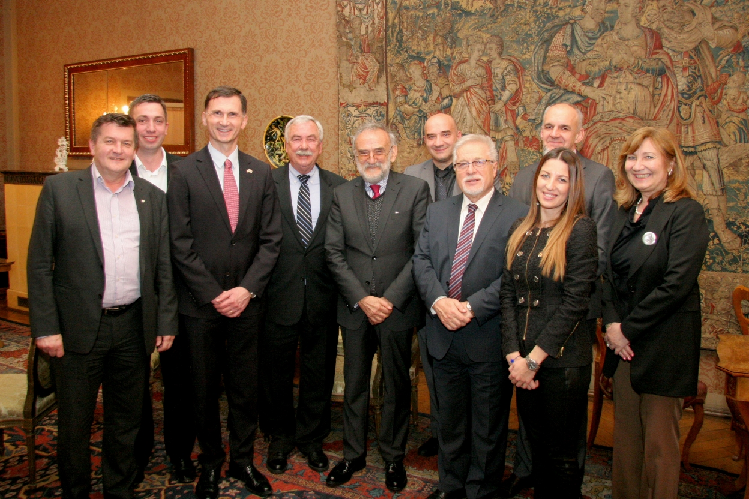

Zagreb, 28. travnja 2016. – Glavni tajnik Hrvatske akademije znanosti i umjetnosti akademik Pavao Rudan primio je u četvrtak 28. travnja predsjednika Američke akademije za forenzičke znanosti (AAFS) Johna Gernsa. Svog je gosta akademik Rudan upoznao s poviješću i djelovanjem Hrvatske akademije, a razgovaralo se i o suradnji hrvatskih i američkih forenzičara i antropologa.
Uz akademika Rudana bila je i tajnica HAZU Marina Štancl, a u pratnji Johna Gernsa bili su i prof. dr. sc. Dragan Primorac, predsjednik Odbora za međunarodne odnose AAFS-a, prof. dr. sc. Gordan Lauc, potpredsjednik Međunarodnoga društva za primijenjene društvene znanosti (ISABS), prof. dr. sc. Vladimir Andročec, predsjednik Akademije tehničkih znanosti Hrvatske i njen potpredsjednik prof. dr. sc. Zdravko Terze, ravnatelj Instituta za antropologiju doc. dr. sc. Saša Missoni, dr. sc. Dražen Vikić Topić s Instituta Ruđer Bošković te Vedrana Jurjević, tajnica Uprave specijalne bolnice za ortopediju, kirurgiju, neurologiju i fizikalnu medicinu i rehabilitaciju Sv. Katarina. Tijekom boravka u palači HAZU gosti su razgledali i Strossmayerovu galeriju starih majstora.
Američka Akademija za forenzičke znanosti najprestižnija je svjetska organizacija iz područja forenzičkih znanosti sa sjedištem u Colorado Springsu, i broji više od 7000 članova iz 50 saveznih država SAD-a, te Kanade i iz 68 pridruženih država svijeta. U njenom radu sudjeluju djelatnici američke vojske, državnih policija, Ministarstva pravosuđa, Državnog odvjetništva, djelatnici Federal Bureau of Investigation (FBI) i The Drug Enforcement Administration (DEA), suci, odvjetnici, profesori i znanstvenici s američkih znanstvenih institucija i sveučilišta, itd. AAFS svoj rad objedinjuje kroz 11 zasebnih sekcija koje obuhvaćaju područja kriminalistike, nacionalne sigurnosti, pravosuđa, medicinskih i tehničkih znanosti te niza subspecijalističkih područja. Službeni časopis AAFS je vodeći svjetski forenzički časopis Journal of Forensic Science, a godišnji sukupovi se tradicinalno održavaju koncem veljače. AAFS posebno blisko surađuje s Nacionalnim vijećem za forenzičke znanosti, Ministarstva pravosuđa SAD-a, koje vodi zamjenica državnog odvjetnika SAD-a i predsjednica Nacionalnog vijeća za forenzičke znanosti, Ministarstva pravosuđa SAD-a, Sally Quillian Yates.
John Gerns je glavninu svog radnog vijeka proveo u United States Air Office of Special Investigations. Njegova su izvješća kao člana International war crimes tribunal tijekom Domovinskog rata imala ključnu ulogu u otkrivanju počinitelja ratnih zločina.

Marijan Lipovac
Ured za odnose s javnošću i medije HAZU

